Демонстрационный вариант контрольной работы по алгебре в 9 классе

***Назначение контрольной работы:*** Определение соответствия образовательных результатов освоения учебного курса «Алгебра» учащимися 9 класса.

***Форма проведения****:* контрольная работа

# Характеристика структуры и содержание контрольно- оценочных заданий

определяется содержанием рабочей программы учебного курса «Алгебра».

Контрольная работа состоит из 8 заданий, среди них 6 заданий базового уровня и 2 задания повышенного уровня .

В работе предложены 3 задания с кратким ответом:

* задания на выбор и запись одного правильного ответа из предложенного перечня ответов;
* задание на установление соответствия позиций, представленных в двух множествах; 5 заданий с полным решением и ответом

***Количество вариантов***: 1

***Продолжительность выполнения работы***: 40 минут

***Содержание работы***

|  |  |  |  |
| --- | --- | --- | --- |
| Номер задания | Проверяемые элементы содержания | Уровень | Максимальное  количество баллов за одно задание |
| 1 | Умение сравнивать действительные числа | Б | 1 |
| 2 | Умение читать графики квадратичной функции,  выполнять сопоставление графика функции с коэффициентами | Б | 1 |
| 3 | Умение решать линейные неравенства с одной  переменной. Умение использовать координатную прямую для изображения решения неравенств | Б | 1 |
| 4 | Умение использовать свойства последовательностей, формулы суммы и общего члена при решении задач, в том числе задач из других учебных предметов и  реальной жизни | Б | 1 |
| 5 | Умение строить и читать графики квадратичной  функции | Б | 2 |
| 6 | Умение решать систему уравнений, где одно уравнение  линейное, а другое квадратное | Б | 2 |
| 7 | Умение решать систему неравенств, где одно неравенство линейное, а другое квадратное. Умение использовать координатную прямую для изображения  решений неравенств и систем | П | 2 |
| 8 | Умение решать задачи разных типов, составлять уравнения и системы по условию задачи, решать полученное уравнение или систему, исследовать  полученное решение | П | 2 |

# Перечень дополнительных материалов и оборудования, которые используются во время выполнения работы: линейка

***Система оценивания выполнения отдельных заданий и работы в целом.***

Задание считается выполненным верно, если ученик дал верный ответ и привел соответствующее ответу решение.

Шкала перевода баллов в оценки

|  |  |  |  |  |
| --- | --- | --- | --- | --- |
| Оценки | «2» | «3» | «4» | «5» |
| Баллы | 0-5 | 6 -8 | 9-10 | 11 -12 |

## Текст работы

1. Расположите в порядке возрастания числа √30;3√3; 5,5
   1. √30;3√3; 5,5 2) 5,5; 3√3 ; √30 3) 3√3; 5,5; √30 4) 3√3; √30; 5,5
2. На рисунке изображены графики функций вида *y* = *ax*2 + *bx* + *c*. Для каждого графика укажите соответствующее ему значения коэффициента *a* и дискриминанта *D*.

## А Б В Г

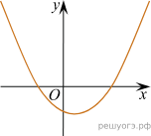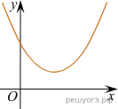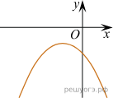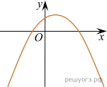

**Знаки чисел**

* 1. *a* > 0, *D* > 0 2) *a* > 0, *D* < 0 3) *a* < 0, *D* > 0 4) *a* < 0, *D* < 0

|  |  |  |  |
| --- | --- | --- | --- |
| ***А*** | ***Б*** | ***В*** | ***Г*** |
|  |  |  |  |

1. 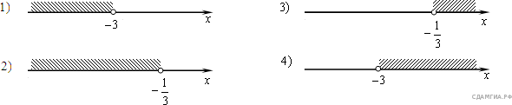Решите неравенство 22 – *х* > 5 – 4(*х* – 2) и определите, на каком рисунке изображено множество его решений. *В ответе укажите номер правильного варианта.*
2. При проведении опыта вещество равномерно охлаждали в течение 10 минут. При этом каждую минуту температура вещества уменьшалась на 6 °C. Найдите температуру вещества (в градусах Цельсия) через 4 минуты после начала проведения опыта, если его начальная температура составляла

-7 °C.

1. Постройте график функции у= х2 - 4. Укажите, при каких значениях х функция принимает положительные значения.
2. Решите систему уравнений

3х2 − у = 2х

{

3х − у = 2

1. Решите неравенство:

*х*2  3*х*  28

3  *х* 0



1. Катер прошёл от одной пристани до другой, расстояние между которыми по реке равно 48 км, сделал

стоянку на 20 мин и вернулся обратно через 5 1

3

ч после начала поездки. Найдите скорость течения реки,

если известно, что скорость катера в стоячей воде равна 20 км/ч.